TECNICA PARA LA RESOLUCIÓN DE PROBLEMAS CON EL APOYO DEL COMPUTADOR:

Enunciado: Pseudocódigo que nos permita calcular las soluciones de una ecuación de segundo grado, incluyendo los valores imaginarios

PASOS:

1. **Análisis y clasificación del enunciado del problema en sus elementos**

|  |  |
| --- | --- |
| **Elemento** | **Valor** |
| Captura de Datos | Valor a |
| Valor b |
| Valor c |
|  |
| Operaciones Aritméticas  Preguntas  Observaciones | $$\frac{-b± \sqrt{b^{2}-4(a)(c)}}{2(a)}$$ |
| Si a ≠ 0, entonces, d=b*b-4*a*c |
| Si d > 0, entonces, x1= (-b+ raíz(d)) /(2*a)  x2= (-b- raíz(d)) /(2*a) |
| Si d < 0, entonces, r=(-b) /(2*a)  i= raíz (abs(d))/(2*a) |
| Si d = 0, entonces, x1=-b/(2*a)  x2=x1 |
|  |
| ¿Cuál es el resultado de una ecuación de segundo grado? |
|  |
|  |
|  |
| El resultado también da los valores imaginarios. |
|  |
|  |
|  |

1. **Diagrama Entrada – Proceso – Salida**

Entradas Procesos Salidas

Valores imaginarios

Resultado de la ecuación de segundo grado

Valor c

Valor b

Valor a

Si a ≠ 0, entonces, d=b*b-4*a*c

Si d > 0, entonces, x1= (-b+ raíz(d)) /(2*a)

x2= (-b- raíz(d)) /(2*a)

Si d < 0, entonces, r=(-b) /(2*a)

i= raíz (abs(d))/(2*a)

Si d = 0, entonces, x1=-b/(2*a)

x2=x1

1. **Análisis de Procesos Aritméticos**

|  |
| --- |
| Si a ≠ 0, entonces, d=b*b-4*a*c |
| Si d > 0, entonces, x1= (-b+ raíz(d)) /(2*a)  x2= (-b- raíz(d)) /(2*a) |
| Si d < 0, entonces, r=(-b) /(2*a)  i= raíz (abs(d))/(2*a) |
| Si d = 0, entonces, x1=-b/(2*a)  x2=x1 |

1. **Diseño Interfaz Hombre – Máquina**

1. **Algoritmos**

|  |  |
| --- | --- |
| **Paso** | **Descripción** |
| 0 | Inicio |
|  | Declarar valor de a |
|  | Leer a |
|  | Declarar valor de b |
|  | Leer b |
|  | Declarar valor de c |
|  | Leer c |
|  | Si a = 0, entonces: escribir” no es una ecuación de segundo grado” |
|  | Si a ≠ 0, entonces: d=b*b-4*a*c |
|  | Leer d |
|  | Si d > 0, entonces: x1= (-b+ raíz(d)) /(2*a)  x2= (-b- raíz(d)) /(2*a)  Leer x1, x2  Escribir x1, x2 |
|  | Si d < 0, entonces: r=(-b) /(2*a)  i= raíz (abs(d))/(2*a)  Leer r, i  Escribir r, i |
|  | Si d = 0, entonces: x1=-b/(2*a)  x2=x1  Leer x1, x2  Escribir x1, x2 |
|  | Fin |

1. **Tabla de Datos**

|  |  |  |  |  |  |  |  |  |
| --- | --- | --- | --- | --- | --- | --- | --- | --- |
| **Identificador** | **Tipo** | **Tipo Dató** | **Valor Inicial** | **Ámbito** | | | **Observaciones** | **Documentación** |
| E | P | S |
| a | Variable | real | 0,0 | E |  |  |  | Variable donde se va a almacenar un dato ingresado por el usuario. |
| b | Variable | real | 0,0 | E |  |  |  | Variable donde se va a almacenar un dato ingresado por el usuario. |
| c | Variable | Real | 0,0 | E |  |  |  | Variable donde se va a almacenar un dato ingresado por el usuario. |
| d | variable | real | 0,0 |  | P |  |  | Variable donde se va a almacenar una de las respuestas de una operación aritmética. |
| x1 | Variable | real | 0,0 |  | P | S |  | Variable donde se va a almacenar una de las respuestas de una operación aritmética. |
| x2 | Variable | real | 0,0 |  | P | S |  | Variable donde se va a almacenar una de las respuestas de una operación aritmética. |
| r | Variable | real | 0,0 |  | P | S |  | Variable donde se va a almacenar una de las respuestas de una operación aritmética. |
| i | Variable | real | 0,0 |  | P | S |  | Variable donde se va a almacenar una de las respuestas de una operación aritmética. |

1. **Tabla de Expresiones Aritméticas y Computacionales**

|  |  |
| --- | --- |
| **Expresiones Aritméticas** | **Expresiones Computacionales** |
| Si a ≠ 0, entonces: d=b*b-4*a*c | Si (v_a) ≠ 0, entonces: (v_d)= (v_b) * (v_b) -4 * (v_a) * (v_c) |
| Si d > 0, entonces: x1= (-b+ raíz(d)) /(2*a)  x2= (-b- raíz(d)) /(2*a) | Si (v_d) > 0, entonces: (v_x1) = (-(v_b) + raíz(v_d)) /(2*(v_a))  (v_ x2)= (-(v_b) - raíz(v_d)) /(2*(v_a) |
| Si d < 0, entonces: r=(-b) /(2*a)  i= raíz (abs(d))/(2*a) | Si (v_d) < 0, entonces: (v_r) =(-(v_b)) /(2*(v_a))  (v_i) = raíz (abs(v_d))/(2*(v_a)) |
| Si d = 0, entonces: x1=-b/(2*a)  x2=x1 | Si (v_d) = 0, entonces: (v_x1) =-(v_b) /(2*(v_a))  (v_x2) =(v_x1) |

1. **Diagrama de Flujo de Datos**

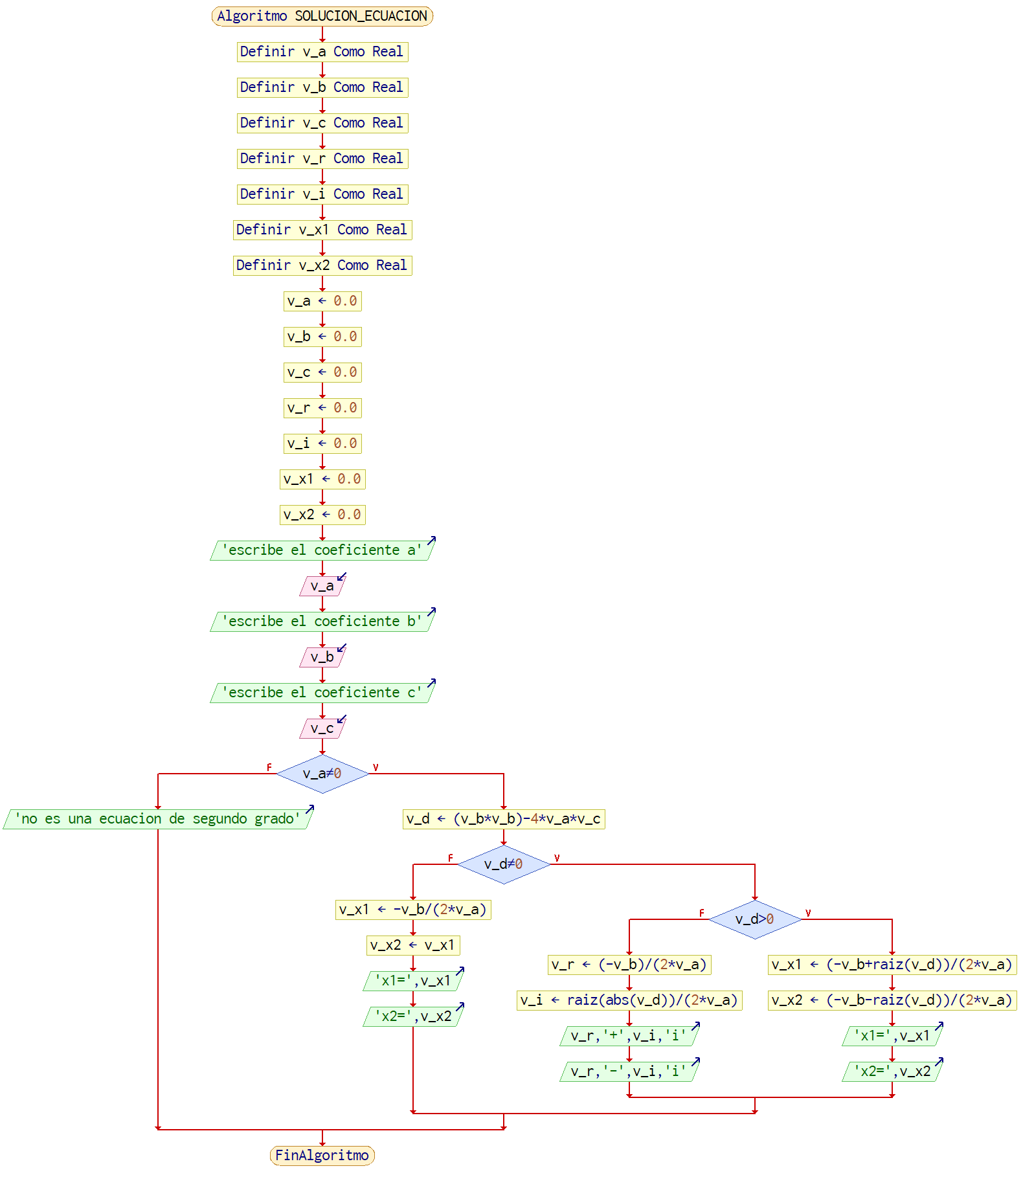

1. **Prueba de Escritorio**

**Esta en el Excel**

1. **Pseudocódigo**

Algoritmo SOLUCION_ECUACION

// ENUNCIADO=Pseudocódigo que nos permita calcular las soluciones de una ecuación de segundo grado, incluyendo los valores imaginarios

// Definir

Definir v_a Como Real // VARIABLE QUE ALMACENA EL VALOR INTRODUCIDO DE A

Definir v_b Como Real // VARIABLE QUE ALMACENA EL VALOR INTRODUCIDO DE B

Definir v_c Como Real // VARIABLE QUE ALMACENA EL VALOR INTRODUCIDO DE C

Definir v_r Como Real // VARIABLE QUE ALMACENA EL RESULTADO DE LA OPERACION R

Definir v_i Como Real // VARIABLE QUE ALMACENA EL RESULTADO DE LA OPERACION I

Definir v_x1 Como Real // VARIABLE QUE ALMACENA EL RESULTADO DE LA OPERACION X1, PRIMER CORTE CON EL EJER X

Definir v_x2 Como Real // VARIABLE QUE ALMACENA EL RESULTADO DE LA OPERACION X2, SEGUNDO CORTE CON EL EJE X

// VALOR INICIAL:

v_a <- 0.0

v_b <- 0.0

v_c <- 0.0

v_r <- 0.0

v_i <- 0.0

v_x1 <- 0.0

v_x2 <- 0.0

// INTRODUCCION DE DATOS

Escribir 'escribe el coeficiente a'

Leer v_a

Escribir 'escribe el coeficiente b'

Leer v_b

Escribir 'escribe el coeficiente c'

Leer v_c

// PROCESO Y SALIDA

Si v_a<>0 Entonces // SE DECIDE SI EL VALOR DE A ES DIFERENTE DE CERO

v_d <- (v_b*v_b)-4*v_a*v_c // PARA OBTENER LA V_D ENTONCES: (EL VALOR B SE MULTIPLICA POR EL VALOR B) SE RESTA CON 4 Y SE MULTIPLICA POR EL VALOR A Y EL VALOR C

Si v_d<>0 Entonces // SE DECIDE SI V_D ES DIFERENTE DE CERO

Si v_d>0 Entonces // SE DECIDE SI V_D ES MAYOR A CERO

v_x1 <- (-v_b+raiz(v_d))/(2*v_a) // PARA OBTENER EL PRIMER CORTE DE X : ((SE LE SACA RAIZ CUADRADA A V_D) SE LE SUMA EL VALOR DE B CON EL SIGNO CONTARIO) SE DIVIDE ENTRE (2 MULTIPLICADO POR EL VALOR DE A)

v_x2 <- (-v_b-raiz(v_d))/(2*v_a) // PARA OBTENER EL SEGUNDO CORTE DE X : ((SE LE SACA RAIZ CUADRADA A V_D) SE LE RESTA EL VALOR DE B CON EL SIGNO CONTARIO) SE DIVIDE ENTRE (2 MULTIPLICADO POR EL VALOR DE A)

Escribir 'x1=',v_x1

Escribir 'x2=',v_x2

SiNo // SI EL VALOR DE V_D ES MENOR A CERO ENTONCES:

v_r <- (-v_b)/(2*v_a) // PARA OBTENER V_R: (EL VALOR DE B CON SIGNO CONTRARIO) DIVIDIDO ENTRE (2 MULTIPLICADO POR VALOR DE A)

v_i <- raiz(abs(v_d))/(2*v_a) // PARA OBTENER V_I: (VALOR ABSOLUTO DEL VALOR B) DIVIDIDO ENTRE (2 MULTIPLICADO POR VALOR DE A) SE LE SACA RAIZ CUADRADA

Escribir v_r,'+',v_i,'i'

Escribir v_r,'-',v_i,'i'

FinSi

SiNo // SI EL VALOR DE V_D ES IGUAL A CERO ENTONCES:

v_x1 <- -v_b/(2*v_a) // PARA OBTENER EL PRIMER CORTE X: (VALOR DE B CON EL SIGNO CONTRARIO) DIVIDIDO ENTRE (2 MULTIPLICADO POR VALOR DE A)

v_x2 <- v_x1 // EL SEGUNDO CORTE ES IGUAL AL PRIMER CORTE

Escribir 'x1=',v_x1

Escribir 'x2=',v_x2

FinSi

SiNo

Escribir 'no es una ecuacion de segundo grado' // SI EL VALOR DE A ES IGUAL A CERO ENTONCES SE COMUNICA QUE NO ES UNA ECUACION DE SEGUNDO GRADO

FinSi

FinAlgoritmo